Система автоматического регулирования

 | Содержание | 2
 | Введение | 3
1. | Общая часть
1.1. | Основные понятия | 6
1.2. | Описание исходной схемы автоматического регулирования | 9
1.3. | Разработка функциональной схемы САР | 13
2. | Расчетная часть
2.1. | Параметрический синтез и анализ одноконтурной САР | 14
2.1.1. | Оценка возможности статического регулирования | 15
2.1.2. | Оценка возможности астатического регулирования | 20
2.1.3. | Исследование качества одноконтурной САР | 22
3. | Разработка контура регулирования заданным параметром | 25
 | Заключение | 27
 | Список используемой литературы | 28

Введение
Современная теория автоматического регулирования является основной частью теории управления. Система автоматического регулирования состоит из регулируемого объекта и элементов управления, которые воздействуют на объект при изменении одной или нескольких регулируемых переменных. Под влиянием входных сигналов (управления или возмущения), изменяются регулируемые переменные. Цель же регулирования заключается в формировании таких законов, при которых выходные регулируемые переменные мало отличались бы от требуемых значений. Решение данной задачи во многих случаях осложняется наличием случайных возмущений (помех). При этом необходимо выбирать такой закон регулирования, при котором сигналы управления проходили бы через систему с малыми искажениями, а сигналы шума практически не пропускались.
Теория автоматического регулирования прошла значительный путь своего развития. На начальном этапе были созданы методы анализа устойчивости, качества и точности регулирования непрерывных линейных систем. Затем получили развитие методы анализа дискретных и дискретно-непрерывных систем. Можно отметить, что способы расчета непрерывных систем базируются на частотных методах, а расчета дискретных и дискретно-непрерывных — на методах z-преобразования.
В настоящее время развиваются методы анализа нелинейных систем автоматического регулирования. Нарушение принципа суперпозиции в нелинейных системах, наличие целого ряда чередующихся (в зависимости от воздействия) режимов устойчивого, неустойчивого движений и автоколебаний затрудняют их анализ. Еще с большими трудностями встречается проектировщик при расчете экстремальных и самонастраивающихся систем регулирования.
Как теория автоматического регулирования, так и теория управления входят в науку под общим названием «техническая кибернетика», которая в настоящее время получила значительное развитие. Техническая кибернетика изучает общие закономерности сложных динамических систем управления технологическими и производственными процессами. Техническая кибернетика, автоматическое управление и автоматическое регулирование развиваются по двум основным направлениям: первое связано с постоянным прогрессом и совершенствованием конструкции элементов и технологии их изготовления; второе — с наиболее рациональным использованием этих элементов или их групп, что составляет задачу проектирования систем.
Проектирование систем автоматического регулирования можно вести двумя путями: методом анализа, когда при заранее выбранной структуре системы (расчетным путем или моделированием) определяют ее параметры;
методом синтеза, когда по требованиям, к системе сразу же выбирают
наилучшую ее структуру и параметры. Оба эти способа получили широкое практическое применение и поэтому достаточно полно освещены в настоящей книге.
Определение параметров системы, когда известна ее структура и требования на всю систему в целом, относится к задаче синтеза. Решение этой задачи при линейном объекте регулирования можно найти, используя, например, частотные методы, способ корневого годографа или изучая траектории корней характеристического уравнения замкнутой системы. Выбор корректирующего устройства методом синтеза в классе дробно-рациональных функций комплексного переменного можно выполнить с помощью графоаналитических методов. Эти же методы позволяют синтезировать корректирующие устройства, подавляющие автоколебательные и неустойчивые периодические режимы в нелинейных системах.
Дальнейшее развитие методы синтеза получили на основе принципов максимума и динамического программирования, когда определяется оптимальный с точки зрения заданного критерия качества закон регулирования, обеспечивающий верхний предел качества системы, к которому необходимо стремиться при ее проектировании. Однако решение этой задачи практически не всегда возможно из-за сложности математического описания физических процессов в системе, невозможности решения самой задачи оптимизации и трудностей технической реализации найденного нелинейного закона регулирования. Необходимо отметить, что реализация сложных законов регулирования возможна лишь при включении цифровой вычислительной машины в контур системы. Создание экстремальных и самонастраивающихся систем также связано с применением аналоговых или цифровых вычислительных машин.
Формирование систем автоматического регулирования, как правило, выполняют на основе аналитических методов анализа или синтеза. На этом этапе проектирования систем регулирования на основе принятые допущений составляют математическую модель системы и выбирают предварительную ее структуру. В зависимости от типа модели (линейная или нелинейная) выбирают метод расчета для определения параметров, обеспечивающих заданные показатели устойчивости, точности и качества. После этого уточняют математическую модель и с использованием средств математического моделирования определяют динамические процессы в системе. При действии различных входных сигналов снимают частотные характеристики и сравнивают с расчетными. Затем окончательно устанавливают запасы устойчивости системы по фазе и модулю и находят основные показатели качества.
Далее, задавая на модель типовые управляющие воздействия; снимают характеристики точности. На основании математического моделирования составляют технические требования на аппаратуру системы. Из изготовленной аппаратуры собирают регулятор и передают его на полунатурное моделирование, при котором объект регулирования набирают в виде математической модели.
По полученным в результате полунатурного моделирования характеристикам принимают решение о пригодности работы регулятора с реальным объектом регулирования. Окончательный выбор параметров регулятора и его настройка выполняют в натурных условиях при опытной отработке системы регулирования.
Развитие теории автоматического регулирования на основе уравнений состояния и z-преобразований, принципа максимума и метода динамического программирования совершенствует методику проектирования систем регулирования и позволяет создавать высокоэффективные автоматические системы для самых различных отраслей народного хозяйства. Полученные таким образом системы автоматического регулирования обеспечивают высокое качество выпускаемой продукции, снижают ее себестоимость и увеличивают производительность труда.
1. Общая часть.
1.1. Основные понятия
Преобразование входного сигнала системы (управляющего воздействия) в выходной сигнал (регулируемую величину) определяет закон изменения регулируемой величины. Реализация желаемого закона осуществляется в результате формирования управляющих переменных, которые воздействуют на регулируемую систему. Законы изменения регулируемой величины во времени могут быть различными; математически они описываются оператором системы. Этот оператор может реализовать пропорциональную зависимость выходного сигнала от входного, связь в виде производной или интеграла и т. д. В более общем случае, этот оператор может быть и нелинейным.
Необходимо отметить, что законы изменения регулируемых величин в машинах и агрегатах нарушаются под влиянием внешних, а иногда и внутренних воздействий, называемых возмущениями (или возмущающими воздействиями).Из определения этих воздействий видно, что система автоматического регулирования должна как можно точнее воспроизводить управляющее воздействие и возможно меньше реагировать на возмущающее воздействие.
Существует три различных принципа построения систем регулирования, обеспечивающих реализацию требуемого закона изменения регулируемой величины: по разомкнутому циклу, по замкнутому циклу, по комбинированному циклу регулирования (замкнуто-разомкнутый). Принцип разомкнутого цикла заключается в обеспечении требуемого закона изменения регулируемой величины непосредственно путем преобразования управляющего воздействия. Принцип замкнутого цикла характеризуется сравнением управляющего воздействия с действительным изменением регулируемой величины за счет применения обратной связи и элемента сравнения. Образующийся в результате сравнения сигнал ошибки не должен превышать некоторой заданно величины. За счет этого и обеспечивается в замкнутых системах требуемый закон изменения регулируемой величины. Комбинированный принцип заключается в сочетании замкнутого и разомкнутого циклов в одной системе.
Автоматическим управлением называется процесс, при котором
операции выполняются посредством системы, функционирующей без вмешательства человека в соответствии с заранее заданным алгоритмом.
Автоматическая система с замкнутой цепью воздействия, в которой управляющее (регулирующее) воздействие вырабатывается в результате сравнения истинного значения управляемой (регулируемой) величины с заданным (предписанным) ее значением, называется АСР.
Производственный процесс — совокупность взаимосвязанных трудовых и технологических процессов, при реализации которых исходные материалы и полуфабрикаты превращаются в готовые изделия.
Автоматическими называются устройства, которые управляют различными процессами и контролируют их без непосредственного участия человека.
Предмет или процесс, подлежащий изучению, называется объектом, а все окружающие предметы взаимодействующие с ними - внешней средой.
Система - совокупность элементов или устройств, находящихся в отношениях и связях между собой и образующих определенную целостность (единство).
Объект управления - совокупность технологических устройств (машин, орудий труда, средств механизации), выполняющих данный процесс с точки зрения управления.
Операция управления - обеспечивает в нужные моменты начало, порядок следования и прекращения рабочих операций, выделяет необходимые для их выполнения ресурсы.
Под управлением понимают процесс организации такого целенаправленного воздействия на объект управления, в результате, которого последний переходит в требуемое (целенаправленное) состояние.
Параметры производственного технологического процесса или технологического процесса или технологического объект, который необходимо поддерживать постоянно или изменять по определенному закону называется управляемой величиной.
Значение управляемой величины, которое согласно заданию должно быть в данный момент времени, называют заданным значением управляемой величины (управляемого параметра).
Схему изображающую последовательность процессов внутри устройства или системы, называется структурной схемой.
Звено - элемент, входящий в САУ в котором определенным образом преобразуется входной параметр в выходной (схематически изображается в виде блока, но не отражает особенности его конструкции).
Информация всегда связана с материальным носителем какой-либо физической величины. В технических системах такие носители называют носителями сигналов (например, электрические напряжения и ток, давление, механическое перемещение и др.), которые можно изменять в соответствии с передаваемой информацией.

1.2. Описание исходной схемы автоматического регулирования.
Поскольку объект регулирования является элементом или звеном АСР, то свойства АСР зависят прежде всего от свойств объекта регулирования. Поэтому для создания работоспособной АСР обеспечивающей требуемое качество регулирования, необходимо прежде всего, знать свойства объекта регулирования (спастические и динамические).
Объект регулирования лабораторного стенда представляет собой объект с распределенными параметрами, т.к. регулируемая величина (температура) неодинакова в различных точках объекта как в равновесном состоянии, так и переходном режиме.
Для увеличения инерционности объекта, которая должна быть в десять раз больше измеряемого в этом объекте датчиком, предусмотрен металлический стакан, наполненный стружкой, а котором расположен датчик температуры. Это поз.воляет увеличить теплообъем объекта.
Требуемая температура (эталонная) задается устройством на входе регулятора-задатчиком (t_{э}).

Возмущение
О
ИУ

Т_{ф}

Δt -
Р

Регулятор
т_{Э}

Рис. 1. Схема регулирования.

Фактическая температура преобразуется в сигнал устройством t_{ф}. Обозначая сигналы на выходе этих устройств аналогичными им буквами, выразим отклонение фактическое от требуемого в виде сигнала: ∆t = t_{э} – t_{ф} ; называемого отклонением или рассогласованием. Регулятор преобразует ∆t по определенному закону управления и включает исполнительное устройство. В нашем случае задача регулятора – ликвидность отклонения ∆t, вызванные действием возмущений В, т.е. различных нагрузок на объекты управления (изменение окружающей температуры, изменение положения шибера и т.д.).
Может возникнуть еще ошибка ∆t за счет изменения t_{э,} но, поскольку является известной заранее функцией, ошибка также может быть рассчитана заранее и скомпенсирована. Подобная система называется системой программного регулирования или просто САР.
В стенде предусмотрено двухпозиционное регулирование. При этом необходимо открыть заслонку, чтобы электронагревательный элемент постоянно обдувался воздухом. Регулирование температуры происходит за счет включения или выключения релейным элементом нагревательного элемента.
Для определения динамических свойств объекта в стенде установлен самопишущий прибор, который регистрирует изменения температуры в объекте и фиксирует их на диаграммной ленте.
Любой технологический агрегат, являющийся объектом регулирования ОР, работает в установившемся режиме, если в нем полностью соблюдается материальный и энергетический баланс. Основной параметр, характеризующий условия протекания технологического процесса (в нашем объекте это температура) в установившемся состоянии остается неизменной.
Зависимость выходной величины от входной величины в установившемся режиме называется статической характеристикой ОР. Статические характеристики могут быть как линейными, с различными коэффициентами наклона, так и нелинейными, при чем большинство реальных объектов в целом имеют нелинейные.
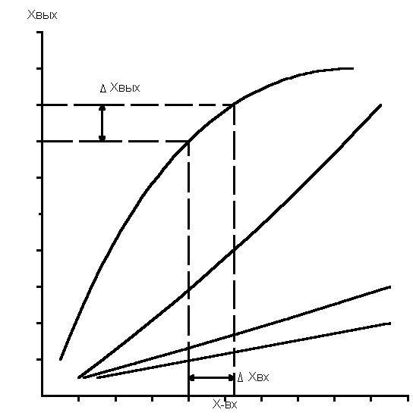
Рис 1.1. Статические характеристики ОР.
Эти характеристики ОР дают возможность оценить степень связи между различными входными и выходными величинами объекта.
Статические характеристики определяют расчетным или экспериментальным путем.
Динамической характеристикой объекта регулирования называется зависимость выходной величины от входной величины в переходном режиме.
Поскольку имения выходной величины ОР при различных возмущениях могут происходить по-разному, для исследования динамических характеристик объекта обычно используют типовые внешние воздействия.
Кривая разгона САР температуры (рис.1.2.) указывает динамические свойства ОР.
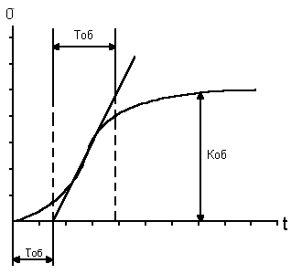
Рис 1.2. Кривая разгона
По рисунку видно, что объект обладает способностью постепенно приостанавливать отклонение выходной величины от первоначального значения и вновь восстанавливается равновесное состояние, т.е. объект обладает свойством самовыравнивания. Такие объекты называются статическими.
Объект обладает запаздыванием Т_{об}, и т.к. оно не значительно, в дальнейшем им будем пренебрегать.
Постоянная времени объекта Т_{об} – это условное время, в течение которого выходная величина изменилась бы от начального до нового установившегося значения, если бы это изменение происходило со скоростью, постоянной и максимальной для данного переходного процесса. Постоянная времени характеризует инерционность объекта, под которой понимают его способность замедленно накапливать и расходовать вещество и энергию, что становится возможным благодаря наличию в составе ОР сопротивлений и емкостей, препятствующих их поступлению и выходу.
Коэффициент передачи К_{об} ОР, представляет собой изменение выходной величины объекта при переходе из начального в новое в установившееся состояние, отнесенное к единичному возмущению на входе.
Единичным возмущением считают однопроцентное изменение входной величины объекта (перемещение регулирующего органа).
Таким образом:
где Х_{о} – значение выходной величины в начальном установившемся состоянии; Х(∞) – тоже, но для нового установившегося состояния; ∆Х_{вх} – величина вносимого возмущения; % хода регулирующего органа.

1.3. Разработка функциональной схемы САР.
Рис 2. Контур трехпозиционного регулирования.
Объект регулирования по своим особенностям статический с самовыравниванием с передаточным запаздыванием, что способствовало в выборе пропорционально-интегрального регулятора.
В схему входит измерение температуры теплоносителя и сравнивая с заданием, регулятор через HS – блок ручного управления, включает контактными «больше» или «меньше» бесконтактный пускатель NS, который в свою очередь управляет исполнительным механизмом, т.е. подачу на теплоноситель воздуха.
При двухпозиционном регулировании релейным элементом регулируется включение теплоносителя.
Рис 3. Контур двухпозиционного регулирования.
При достижении определенной температуры, пускатель выключает подачу напряжения на электронагревательный элемент. Измерение и регулирование температуры осуществляется динамометрическим датчиком – реле температуры.

2. Расчетная часть.

2.1. Параметрический синтез и анализ одноконтурной САР.
Анализ САУ с элементами электроавтоматики осуществляется с помощью алгебраических критериев Гаусса и Гурвица, критерия Ляпунова, частотных критериев Михайлова, Найквиста – Михайлова и др.
При анализе САУ изучают вопросы устойчивости и другие качественные показатели разомкнутых и замкнутых САУ находятся запасы устойчивости по модулю и фазе, определяются астатизм замкнутых систем, коэффициенты ошибок для следящих систем и т.д.
К основным качественным показателям систем, которые определяются после нахождения так называемых h-функций, относятся следующие:
- Время переходного процесса t_{р}, по истечении которого, управляемая величина будет оставаться близкой к установившемуся значению;
- Установившееся значение регулируемой величины h∞=lim h(t)=h_{y};
- Максимальное перерегулирование ψ=(h_{max}-h_{y})/h_{y} (здесь h_{max}-значение первого максимума);
- Частота колебаний ω=2π/Т (здесь Т-период колебаний);
- Число колебаний переходного процесса n;
- Время достижения первого максимума t_{max};
- Декремент затухания σ=(h_{max}-h_{y})/ (h_{max}-h_{y});
Важным показателем качества САУ является их надежность. Качественные показатели определяются путем решения дифференциальных уравнений, которыми описываются уже известные структуры САУ.
Синтез САУ заключается в нахождении структур и параметров ее, которые бы отвечали заданным показателям качества. Синтез является более трудной задачей по сравнению с анализом. Основными методами используемыми при синтезе САУ является аналитический, графоаналитический и машинный (с помощью вычислительных машин).

2.1.1. Оценка возможности статического регулирования.
При выборе регулятора необходимо знать численные динамические сведения об объекте регулирования, т.е. К₀; Т_{об};τ₀, которые определим по разгонной характеристике.

Рис 4. Кривая разгона САР температуры лабораторного стенда.
Тип регулятора ориентировочно выбирают по отношению τ/Τ_{об};
Наименование регулятора по роду действия | Критерий
Импульсный | τ/Τ_{об}>0,5-1,0
Релейный | 0<τ/Τ_{об}<0,2
Непрерывный | τ/Τ_{об}>0
Критерии выбора регуляторов по роду действия.
Для исследования и расчета структурную схему АСР путем эквивалентных преобразований следует привести к простейшему стандартному виду объект-регулятор. Это необходимо, во-первых, для того чтобы определить ее передаточные функции, а следовательно, и математические зависимости, которыми определяются переходные процессы в системе, и во-вторых, как правило, все инженерные методы расчета и определения параметров настройки регуляторов применено для такой стандартной структуры.
Так исходная структурная схема САР температуры по типовой функциональной схеме (см. чертежи) может быть представлена в виде изображенном на рисунке.
Где W_{P}(р), W_{ИМ}(р), W_{PO}(р), W_{OP}(р), W_{ИУ}(р), - соответственно передаточные функции регулятора, исполнительного механизма, регулирующего органа, объекта регулирования и измерительного устройство.
На структурной схеме все воздействия (сигнала) следует указывать в преобразованном по Лапласу виде.
Рис 5. Преобразованная структурная схема САР (t).
Все звенья, определяющие динамические свойства узлов сопряжения (соединения, взаимосвязи) объекта с регулятором (например регулирующие органы, линии связи, измерительные устройства, датчики т.п.), целесообразно, как правило, относить к объекту регулирования.
Если в системе непосредственно регулятор и исполнительный механизм реализуют закон регулирования, то передаточная функция регулятора

W_{P}(р)=W_{у}(р) W_{ИМ}(р)
Статическое регулирование характеризуется наличием П – регулятора, тогда

W_{P}(р)=К_{рег}
При оптимизации значений, по экспериментальным данным целесообразно К – коэффициент регулятора принимать К=10

W_{P}(р)=10
Передаточная функция объекта регулирования с учетом отнесенных к собственно объекту звеньев, имеет вид:

W_{об}(р)= W_{PO}(р)W_{OP}(р)W_{ИУ}(р)
В общем случае любая одномерная АСР с главной обратной связью путем постепенного укрепления звеньев может быть приведена к простейшему виду, передаточная функция разомкнутой системы, которой
W(p)=W_{P}(p)*W_{ОБ}(p)
Кривая разгона САР температуры показывает, что объект инерционный, статический и имеет запаздывание, так как запаздывание незначительно. В дальнейшем исследовании им можно пренебречь. Тогда передаточная функция объекта будет иметь следующий вид:

W_{об}(р)=К_{об}/(Т_{об}р+1)

Передаточная функция разомкнутой системы
W(p)=W_{P}(p)*W_{ОБ}(p)
- при статическом регулировании.
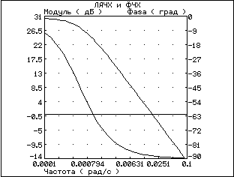
Рис 6. ЛАЧХ и ЛФЧХ для объекта.
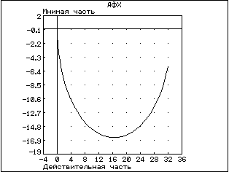
Рис 7. АФХ для объекта.
Найдем передаточную функцию замкнутой системы:
Т.к. величина постоянных времени определяется конструктивными особенностями элементов системы, то настройка системы регулирования осуществляется только изменением ее коэффициента К путем воздействия на коэффициент передачи К_{р} регулятора.
Для определения устойчивости системы строим амплитудно-частотную, фазо-частотную характеристики в логарифмическом масштабе и по замкнутой системе строим годограф.
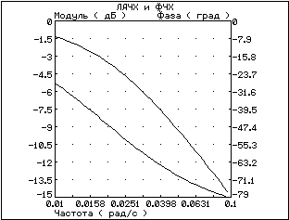
Рис 8. ЛАХЧ и ЛФЧХ при статическом регулировании.
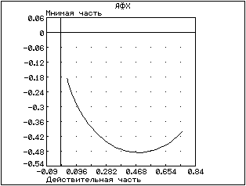
Рис 9. Амплитудно-фазовая характеристика замкнутой системы.
По графикам видим, что при коэффициенте регулятора К_{р}=10 запас устойчивости выполняется, т.к. на частоте среза ω_{ср} фаза меньше 180°, что характеризует устойчивость системы при статическом регулировании, значит возможно использование П-регулятора для САР температуры.

2.1.2. Оценка возможности астатического регулирования.
Одним из признаков астатического звена (или системы в целом) является наличие комплексного переменного Р в качестве множителя в знаменателе передаточной функции, т.е. наличие интегрирующей составляющей.
Рассмотрим возможность ПИ-закона регулирования САР температуры. Для этого построим структурную схему, в которую включим ПИ-регулятор.
Рис 10. Структурная схема САР температуры.
Передаточная функция ПИ-регулятора имеет вид
W_{P}(р)=К+1/Т_{р}; (К=20; Т_{и}=25 сек.)
Найдем передаточную функцию разомкнутой системы
W_{раз}(р)=W_{р}(р)W_{об}(р)
Найдем передаточную функцию замкнутой системы
По передаточной функции разомкнутой системы строим ЛАЧХ и ЛФЧХ, а по функции замкнутой системы строим АФХ.
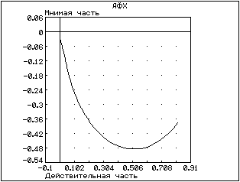
Рис 11. Амплитудно-фазовая характеристика замкнутой системы.
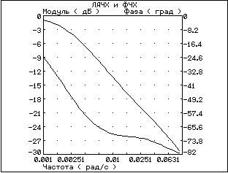
Рис 12. ЛАЧХ и ЛФЧХ при астатическом регулировании.
Частотные характеристики показывают, что система имеет запас устойчивости, как по амплитуде, так и по фазе, т.к. на частоте среза ω_{ср} фаза < 180° значит возможно использовать ПИ регулятор для САР температуры.

2.1.3. Исследование качества одноконтурной САР.
К автоматическим системам регулирования предъявляются требования не только в отношении ее устойчивости. Для работоспособности системы не менее необходимо, что бы процесс автоматического регулирования при определенных качественных показателей.
Требования к качеству процесса регулирования в каждом случае могут быть самыми разнообразными, однако из всех качественных показателей можно выделить несколько наиболее существенных, которые с достаточной полнотой определяют качество почти всех АСР.
Качество процесса регулирования системы, как правило, оценивают по ее переходной функции.
Основными показателями качества является: - время регулирования t_{р} – называется время, в течении которого, начиная с момента приложения воздействия на систему отклонения регулируемой величины Δh(t) от ее установившегося значения h₀=h(∞) будут меньше на пред заданной величины Е. Обычно принимают, что по истечении времени регулирования отклонении регулируемой величины от установившегося значения должно быть не более Е=5%. Таким образом, время регулирования определяет длительность (быстродействие) переходного процесса.
- перерегулированием σ называется максимальное отклонение Δh_{max} регулируемой величины от установившегося значения, выраженное в процентах от h₀=h(∞).
Абсолютная величина Δh_{max} определяется из кривой переходного процесса:
Δh_{max}=h_{max}- h(∞)
Соответственно перерегулирование будет равно:
- Колебательность системы характеризуется числом колебаний регулируемой величины за время регулирования t_{р}. Если за это время переходный процесс в системе совершает число колебаний меньше заданного, то считается, что система имеет требуемые качеством регулирования в части ее колебательности;
- Установившаяся ошибка Е. Установившееся значение регулируемой величины h₀ в окончании переходного процесса зависит от астатизма ν системы. В статических системах (ν=0) – установившаяся ошибка при постоянной величине входного воздействия не равна 0 и следовательно, установившееся значение регулируемой величины h₀ будет отличаться от ее заданного значения на величину установившейся ошибки.
По каналу возмущающего воздействия величина ошибки определяется выражением
где ξ₀-постоянное задающее воздействие; К – коэффициент передачи системы.
По каналу возмущающего воздействия величина ошибки согласно выражения
где f₀ – постоянное возмущающее воздействие; К_{об} – коэффициент передачи объекта регулирования; К_{р} – коэффициент передачи регулятора.
Сравнивая переходные функции статического и астатического регулирования, выбираем оптимальный регулятор для САР температуры.
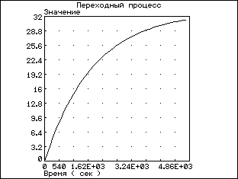
Рис 13. Переходная функция САР с П-регулятором
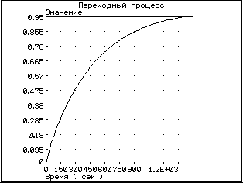
Рис 14. Переходная функция САР с ПИ-регулятором
По графикам видно, что время регулирования с ПИ-регулятором меньше, чем с П-регулятором; значит для САР температуры целесообразно применить импульсный регулятор выполняющий ПИ-закон регулирования.
Для расчетов использовали на компьютере программу «Classic».

3. Разработка схемы контура регулирования заданным параметром.
Схемы выполнены по ГОСТ 2.710-81.
Рис 15. Контур трехпозиционного регулирования.
Подача питания на лабораторный стенд производится автоматом питания SF1 схема №003Э3. При этом включается нагревательный элемент объекта управления через размыкающий контакт КМ 1.1. реле КМ 1, и вторичный показывающий самопишущий прибор КСУ 4. В положении 90° универсального переключателя SA1 электродвигатель вентилятора. В положении -45°, переключателя SA1, включается в позиционное регулирование, в положении +45° - трехпозиционное регулирование.
При 2-х позиционном регулировании через размыкающий контакт датчика ТУДЭ1 включена обмотка реле КМ1. При превышении установленной температуры на датчике, его контакт размыкается и размыкает контакт КМ1.1, выключая при этом нагревательный элемент, о чем оповещает сигнальная лампа HL4.
Трехпозиционное регулирование показано на схеме №004Э2. В автоматическом режиме электрический сигнал от термопреобразователе ТСМУ последовательно поступает сначала на вход прибора КСУ4(2) зажим 12 и через зажим 11 поступает на вход 25 регулирующего блока РБИ 1-П.
На вход РБИ 1-П зажим 21 от задатчика РЗД подается также токовый сигнал, пропорциональный заданному значению температуры.
На выходе регулятора, зажимами 7 и 9 выдается сигнал «Меньше» и «Больше» соответственно, относительно средней точки зажима 10. Сигнал проходит через БРУ и размыкающие контакты SQ1 и SQ2 исполнительного механизма ИМ, которые управляют пускателем ПБР зажимы 7 и 9. ПБР включает ИМ контактами 1, 2 и 3.
В ручном режиме управления ИМ проходит кнопками БРУ «Больше» или «Меньше».
Заключение
Для рассчитываемой системы объекта произведены следующие расчеты:
Разработка функциональной схемы автоматического регулирования. Получена передаточная функция и структурное преобразование схемы объекта управления. Построены частотные характеристики объекта управления. Произведена оценка возможностей статического объекта регулирования (П-регулятор), а также оценка возможности астатического объекта регулирования (ПИ-регулятор). Произведено исследование качества одноконтурной системы автоматического регулирования.
Выполнено построение желаемых частотных характеристик скорректированной системы. Выполнен выбор и расчёт корректирующего устройства. Произведена оценка качества скорректированной системы.
Выполнена разработка схемы контура регулирования заданным параметром.
На основании проведенных расчетов можно сказать, что подбор корректирующего устройства произведен, верно, и отвечает показателям качества системы с произведенной коррекцией.

Список используемой литературы.
- И.Ю. Топчев «Атлас для проектирования CAP»
- B.C. Чистяков «Краткий справочник по теплотехническим измерениям»
- Н.Н.Иващенко «Автоматическое регулирование»
- В.В. Черенков «Промышленные приборы и средства автоматизации»

